# 5. Лабораторный практикум

1. 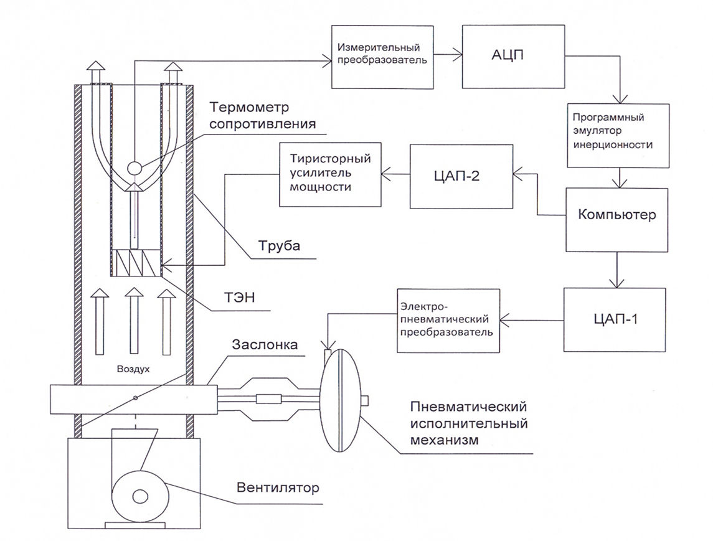Для проведения лабораторных работ используется экспериментальная установка, схема, которой представлена на рисунке 5.1. Установка состоит из вертикально расположенной трубы, по которой при помощи вентилятора пропускается воздух, нагреваемый ТЭНом. Температура воздуха на выходе трубы измеряется при помощи термометра сопротивления с диапазоном измерения -50…200 °С. Управление осуществляется регулированием мощности ТЭНа, а изменение нагрузки – при помощи заслонки, регулирующей количество подаваемого воздуха .
2. *Рис. 5.1. Схема установки*
3. Рассмотрим более подробно работу лабораторной установки. Сигнал от платинового термометра сопротивления поступает на измерительный преобразователь ИПМ 0104, который преобразовывает его в унифицированный сигнал постоянного тока 4...20 мА. Сигнал с измерительного преобразователя поступает на аналогово цифровой преобразователь(АЦП), который преобразует входной аналоговый в цифровой сигнал. Сигнал с АЦП поступает на программный эмулятор инерционности, который служит для имитации изменения инерционности объекта. Далее сигнал поступает на компьютер. В зависимости от температуры с компьютера подается сигнал на цифро-аналоговый преобразователь(АЦП) – 2, который преобразует цифровой сигнал в аналоговый. Аналоговый сигнал с ЦАП-2 поступает на тиристорный усилитель мощности, который регулирует мощность ТЭНа. Помимо управления в данной установке предусмотрена возможность изменения нагрузки. Изменение нагрузки осуществляется путём подачи с компьютера цифрового сигнала на ЦАП-1. Аналоговый сигнал с ЦАП-1 поступает на электропневматический преобразователь, преобразовывающий унифицированный непрерывный сигнал постоянного тока в унифицированный пропорциональный пневматический непрерывный сигнал (величиной 0,2-1кгс/см2.), который поступает на исполнительный механизм.

## Лабораторная работа №1.

1. **Цель работы: Изучение составных частей лабораторной установки.**
2. **1. Составные части**
3. **1.1 Нагревательный элемент**
4. В качестве нагревательного элемента в установки использовался ТЭН, состоящий из керамической трубы диаметром 60 мм и длиной 200мм, в которой через просверленные отверстия продета спираль. Мощность данной спирали составляет 800 Вт. Крепление нагревательного элемента в центре трубы осуществляется шпильками, которые в свою очередь являются токоведущими частями для подачи напряжения на спираль. Нагревательный элемент в форме трубки позволяет воздуху более эффективно его обтекать.
5. **1.2 Заслонка**
6. Регулирующая заслонка представляет собой цилиндрическую конструкцию, которая состоит из верхнего и нижнего фланцев, одной подвижной решетки и двух неподвижных.
7. В нижнем фланце проделано квадратное отверстие для подачи воздуха от центробежного вентилятора. В верхнем – сделано отверстие, в которое вставляется труба с уплотнителем.
8. Элемент, перекрывающий доступ воздуха в верхнюю часть, выполнен в виде подвижной решетки, которая двигается в каркасе сверху и снизу которого расположены неподвижные конструкции решетчатого типа. Подобная конструкция заслонки обеспечивает возможность линейно изменять подачу воздуха. Рабочий ход заслонки от положения «закрыто» до положения «открыто» составляет 12 мм.
9. **1.3 Вентилятор**
10. В установке используется промышленный центробежный вентилятор на базе микромотора УАД 72ф со следующими характеристиками: напряжение питания – 220 В; Производительность; частота вращения – 2750/2700 ; номинальная мощность – 50.0/70.0 Вт.
11. Корпус вентилятора выполнен из пластмассы. Основание железное, в котором предусмотрены отверстия для крепления. В них установлены резиновые амортизаторы. Всасывающее отверстие закрыто набором из пластмассовых сеток, что позволяет предотвратить попадание в вентилятор посторонних предметов.
12. **1.4 Термометр сопротивления**
13. Термометр сопротивления — датчик, предназначенный для измерения температуры, сопротивление чувствительного элемента которого зависит от температуры. Один из самых распространенных типов термометров сопротивления — платиновые термометры. Это объясняется тем, что платина имеет высокую стойкость к окислению и значительный температурный коэффициент сопротивления.
14. Преимущества термометров сопротивления: высокая точность измерений, практически линейная характеристика, возможность исключения влияния изменения сопротивления линий связи на результат измерения при использовании 3-х или 4-х проводной схемы измерений.
15. Недостатки термометров сопротивления: малый диапазон измерений (по сравнению с термопарами), не могут измерять высокую температуру (по сравнению с термопарами).
16. При работе с установкой был использовался, представленный на рисунке 5.2 термометр сопротивления Pt-100, поскольку не требуется большой диапазон температур и термометр сопротивления дает более высокую точность измерения, чем термопара.
17. 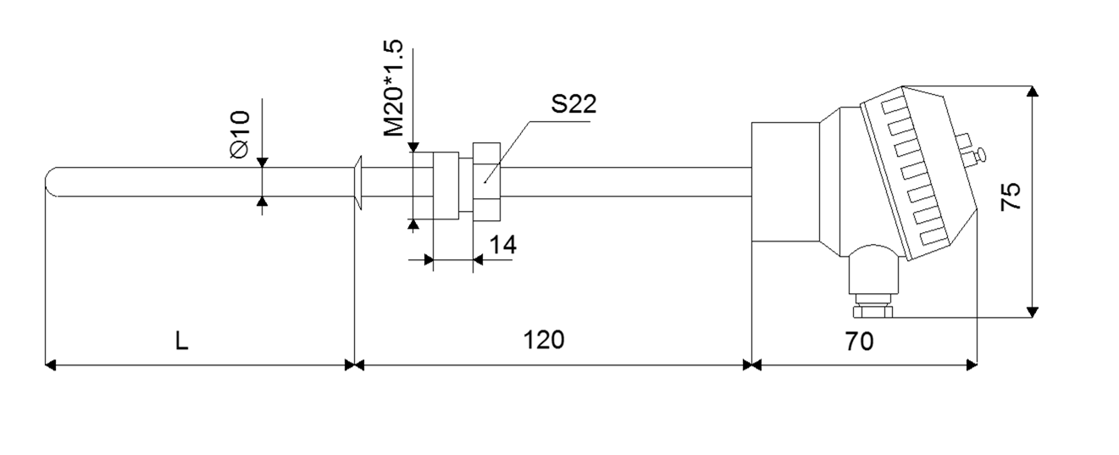
18. *Рис. 5.2. Термометр сопротивления Pt100*
19. **1.5 Измерительный преобразователь**
20. Измерительный преобразователь — техническое средство с нормируемыми метрологическими характеристиками, которое служит для преобразования измеряемой величины в другую величину или измерительный сигнал, который крайне удобен для обработки, хранения, дальнейших преобразований, индикации и передачи, однако непосредственно не воспринимаемый оператором.
21. Классификация измерительных преобразователей по характеру преобразования:
22. 1) Аналоговый измерительный преобразователь — измерительный преобразователь, преобразующий одну аналоговую величину (аналоговый измерительный сигнал) в другую аналоговую величину (измерительный сигнал);
23. 2) Аналого-цифровой измерительный преобразователь — измерительный преобразователь, предназначенный для преобразования аналогового измерительного сигнала в цифровой код; цифро-аналоговый измерительный преобразователь — измерительный преобразователь, предназначенный для преобразования числового кода в аналоговую величину.
24. Классификация измерительных преобразователей по месту в измерительной цепи:
25. 1) Первичный измерительный преобразователь — измерительный преобразователь, на который непосредственно воздействует измеряемая физическая величина;
26. 2) датчик — конструктивно обособленный первичный измерительный преобразователь;
27. 3) детектор — датчик в области измерений ионизирующих излучений;
28. 4) промежуточный измерительный преобразователь — измерительный преобразователь, занимающий место в измерительной цепи после первичного преобразователя.
29. По принципу действия измерительные преобразователи делятся на генераторные и параметрические.
30. В представленной лабораторной установки используется измерительный модульный преобразователь модели ИПМ 0104 со следующими характеристиками: один входной канал, один (4...20 мА) или два (0...5 и 4...20 мА) выходных канала, напряжение питания 24 или 36 В.
31. **1.6 Блок питания на DIN-рейку Овен БП60Б-Д4-24**
32. Одноканальные блоки питания БП60 выполнены по схеме однотактного обратноходового преобразователя напряжения и являются импульсными по принципу действия. Блоки питания так же имеют фильтр радиопомех на входе и гальваническую развязку между входом и выходом.
33. Выходное напряжение стабилизируется с помощью отрицательной обратной связи.
34. Особенности: преобразование переменного (постоянного) напряжения в постоянное стабилизированное напряжение, ограничение пускового тока, защита от перенапряжения и импульсных помех на входе, защита от короткого замыкания и перегрева, защита от перегрузки, регулировка выходного напряжения с помощью внутреннего подстроечного резистора в диапазоне ± 8 % от номинального выходного напряжения с сохранением мощности, индикация о наличии напряжения на выходе.
35. Технические характеристики блока питания БП60: входное напряжение переменного тока от 90 до 264 В, входное напряжение постоянного тока от 110 до 370 В, частота входного переменного напряжения от 47 до 63 Гц, максимальная выходная мощность - 60 Вт, рабочий диапазон температур от –20 до +50 ºC, номинальное выходное напряжение – 24 В.
36. **1.7 Электрические предохранители (Автоматы)**
37. Электрические предохранители (Автоматы) необходимы для автоматического отключения нагрузки от электрической сети при перегрузках в сети или короткого замыкания.
38. Электрические предохранители снабжены расцепителем – специальным исполнительным механизмом, который непосредственно осуществляет размыкание электрической цепи. Большинство подобных современных устройств имеют электромагнитный и тепловой расцепитель и могут одновременно защитить и от перегрузки сети, и от короткого замыкания.
39. **1.8 Пускатель электромагнитный**
40. Пускатель электромагнитный (магнитный пускатель) — это электромагнитное низковольтное устройство, которое предназначено для пуска и разгона электродвигателя до номинальной скорости, а так же обеспечения его непрерывной работы, отключения питания и защиты электродвигателя от рабочих перегрузок.
41. Магнитные пускатели имеют магнитную систему, которая состоит из заключенных в пластмассовый корпус якоря и сердечника. Якорь магнитной системы и мостики главных и блокировочных контактов с пружинами собраны траверсе, которая скользит по направляющим верхней части пускателя.
42. Принцип работы пускателя заключается в следующем: при подаче напряжения на катушку якорь притягивается к сердечнику, нормально-открытые контакты замыкаются, нормально-закрытые размыкаются. При отключении пускателя всё происходит наоборот: под действием возвратных пружин подвижные части возвращаются в исходное положение, при этом главные контакты и нормально-открытые блокконтакты размыкаются, нормально-закрытые блокконтакты замыкаются.
43. **1.9 Тиристорный усилитель мощности**
44. Тиристорный усилитель мощности – это прибор предназначенный для управления мощностью в электронагревателях и других устройствах. В лабораторной установки применяется тиристорный усилитель мощности типа У13Н со следующими характеристиками: напряжение питания, 220 или 380 В., частота тока -50+1; 60+2 Гц., потребляемая мощность не более - 15 В·А., диапазон изменения напряжения питания, -15...+10 В.
45. **1.10 Электропневматический преобразователь**
46. Электропневматический преобразователь – устройство, предназначенное для линейно-пропорционального преобразования электрического сигнала в пневматический.
47. Принцип действия электропневматического преобразователя основан на методе силовой компенсации, при котором момент, развиваемый катушкой, которая расположена в поле постоянного магнита, пропорциональный входному сигналу, будет компенсироваться моментом силы, развиваемым сильфоном обратной связи.
48. Принципиальная схема электропневматического преобразователя приведена на рисунке 5.7.
49. *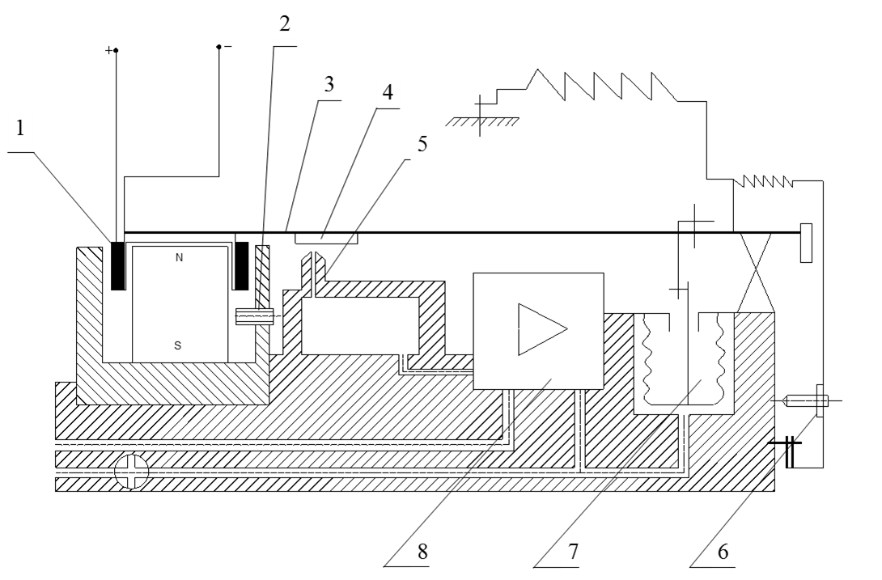Рис. 5.7. Принципиальная схема электропневматического преобразователя.*
50. Магнитное поле, возникающее при прохождении тока через катушку 1, взаимодействует с полем постоянного магнита и развивает усилие, которое прямо пропорционально величине входного тока. Под действием этого усилия рычаг 3, поворачиваясь вокруг упругой опоры, в следствии чего изменяется зазор между соплом 5 и заслонкой 4, что приводит к изменению давления воздуха в управляющей камере усилителя 8 до тех пор, пока его выходное давление через сильфон обратной связи 7 не восстановит равновесия на рычаге. Таким образом, реализуется прямо пропорциональная зависимость между входным токовым сигналом *I* и выходным давлением *Р* преобразователя.
51. Настройка нуля осуществляется вращением винта 6. Шунт 2 необходим для точной настройки диапазона.
52. В данной лабораторной установки используется электропневматический преобразователь типа EP-P3, выходной пневматический сигнал которого составляет 0,2-1кгс/см2.
53. **1.11 Пневматический исполнительный механизм**
54. Пневматический исполнительный механизм – это устройство, которое служит в качестве исполнительного органа для регулирования температуры, давления и т.д. В нашем случае пневматический исполнительный механизм необходим для имитации нагрузки, путём изменения количества подаваемого воздуха. Схема мембранного исполнительного механизма представлена ниже рисунке 5.8.
55. Перемещение выходного штока, который соединен с регулирующим органом, в одну сторону осуществляется силой, создаваемой давлением Р, в другую — усилием пружины. Сигнал Р поступает в герметичную мембранную «головку», в которой находится мембрана из прорезиненной ткани толщиной 2-4 мм с жестким центром. Снизу на мембрану давит пружина. В исполнительном механизме давление управляющего воздуха воздействует на мембрану, зажатую по периметру между крышками привода, и создает усилие, которое уравнивается пружиной.
56. 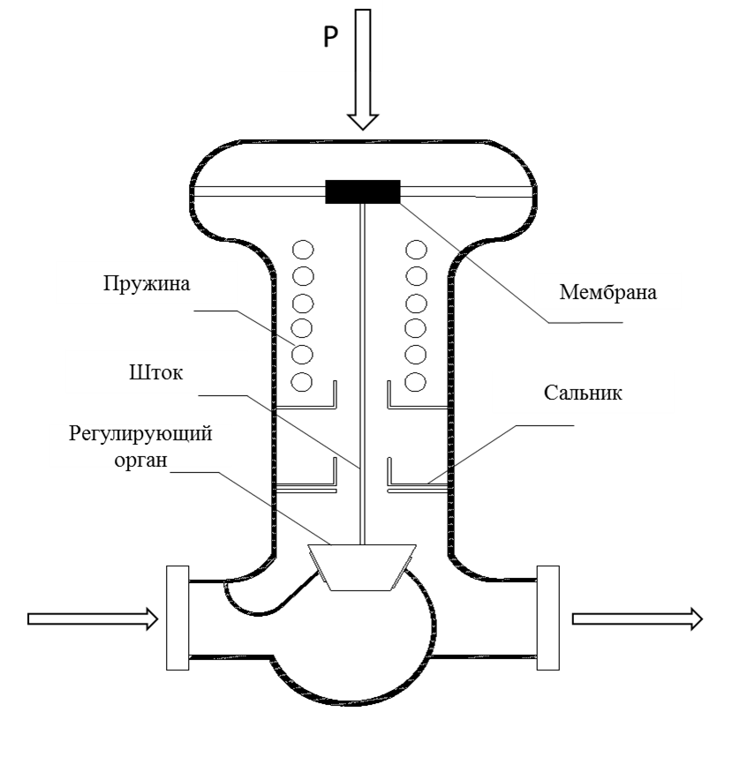
57. *Рис. 5.8. Схема мембранного исполнительного механизма*
58. **1.12 Многофункциональная плата сбора данных PCI-1710**
59. Плата PCI-1710 является многофункциональной устройством сбора и обработки сигналов, устанавливается на шину PCI. Передовые схемные решения обеспечивают высокое качество и выполнение пяти основных функций измерений и контроля: цифровой ввод, 12-битное аналого- цифровое преобразование, цифро-аналоговое преобразование, счетчик/таймер и цифровой вывод.
60. Встроенный в плату буфер FIFO, позволяет хранить до 4000 измеренных значений аналого-цифрового преобразования. Микросхема счетчика: 82C54.
61. На плате PCI-1710 так же присутствует программируемый счетчик, который служит для генерации импульсов запуска аналого-цифрового преобразования.
62. Основные характеристики плата сбора данных PCI-1710: шесть однопроводных или восемь дифференциальных аналоговых входов, программно управляемый коэффициент усиления каждого канала, 12-битный АЦП с частотой выборки до 100 кГц, встроенный буфер FIFO на 4000 значений, автоматический опрос каналов и установка коэффициента усиления, шестнадцать цифровых входов и шестнадцать цифровых выходов, два 12-битных аналоговых выхода, программно управляемый счетчик и схема запуска
63. 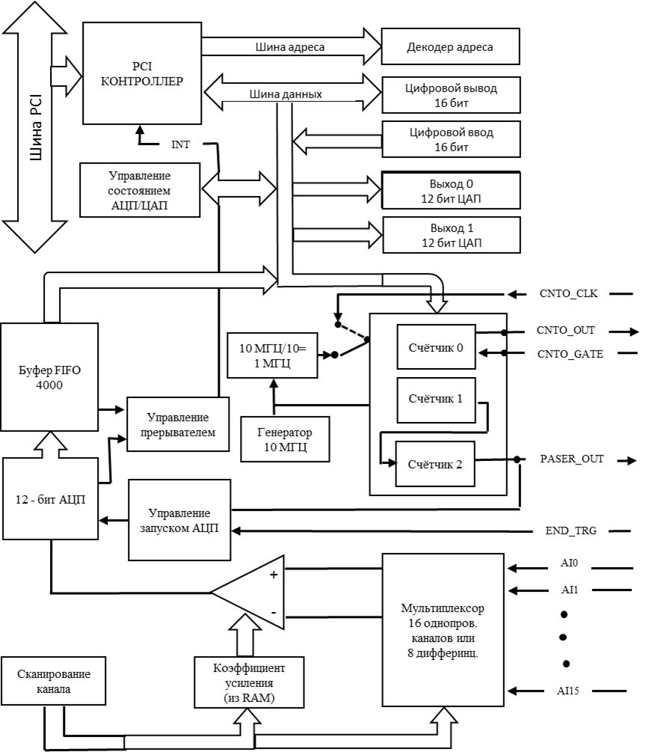
64. *Рис. 5.5. Структурная схема платы PCI-1710*
65. На рисунке 5.6 показана схема подключения установки к плате.
66. 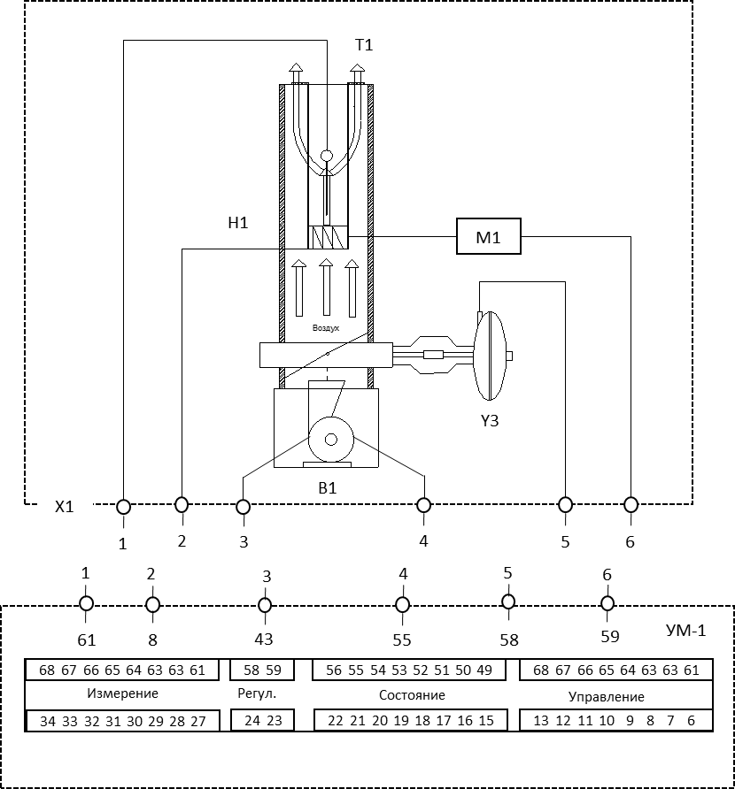
67. *Рис. 5.6. Схема подключения управляющего модуля*
68. В таблице 1 приведены характеристики оборудования и аппаратуры.
69. Таблица. 1
70. Характеристики оборудования и аппаратуры

|  |  |  |  |  |  |  |  |  |  |  |
| --- | --- | --- | --- | --- | --- | --- | --- | --- | --- | --- |
| 1. Поз. | | 1. Наименование и тип | | 1. Шт. | 1. Характеристики | | |  |  |  |
| 1. Т1 | | 1. Датчик температуры | | 1. 1 | 1. Диапазон измерения 0 – 100; 2. 50-200 °С. | | |  |  |  |
| 1. H1 | | 1. Нагреватель | | 1. 1 | 1. Нихром 0.5 мм2, ~220 В. | | |  |  |  |
| 1. Y3 | | 1. Клапан регулирующий | | 1. 1 | 1. Ход штока 20 мм, Тзакр. = 3 мин. | | |  |  |  |
| 1. B1 | | 1. Вентилятор | | 1. 1 | 1. 1500 об/мин, ~3*127 В. | | |  |  |  |
| 1. M1 | | 1. Тиристор. усил. мощн. | | 1. 1 | 1. Потреб. мощность 15 В*А, ~220 В. | | |  |  |  |
|  | 1. Цепь | | 1. Назначение | | | 1. Поз. | 1. Характеристики | | | |
|  | 1. 1 | | 1. Измерение Твозд. На выходе из устан. | | | 1. T1 | 1. Измерение от 0 до 45 °С. | | | |
|  | 1. 2 | | 1. Управление нагревателем | | | 1. H1 | 1. Включение/выключение | | | |
|  | 1. 3 | | 1. Управление вентилятором | | | 1. B1 | 1. Пуск/стоп | | | |
|  | 1. 4 | | 1. Контроля состояния вентилятора | | | 1. B1 | 1. Стоит/работает | | | |
|  | 1. 5 | | 1. Регулирование положения клапана | | | 1. Y3 | 1. 0 – 100 % | | | |
|  | 1. 6 | | 1. Регулирование мощности ТЭНа | | | 1. M1 | 1. 0 – 10 В. | | | |

1. Для проведения лабораторных работ была создана программа на языке C sharp, которая реализует алгоритмы П, ПИ и ПИД регуляторов.
2. которая необходима для расчета настроек ПИД регулятора.
3. Окно программы представлено на рисунке 5.7

**Оформите протокол лабораторной работы, который должен содержать:**

* Титульный лист;
* Цель работы;
* Структурную схему;
* Схему подключения.

1. 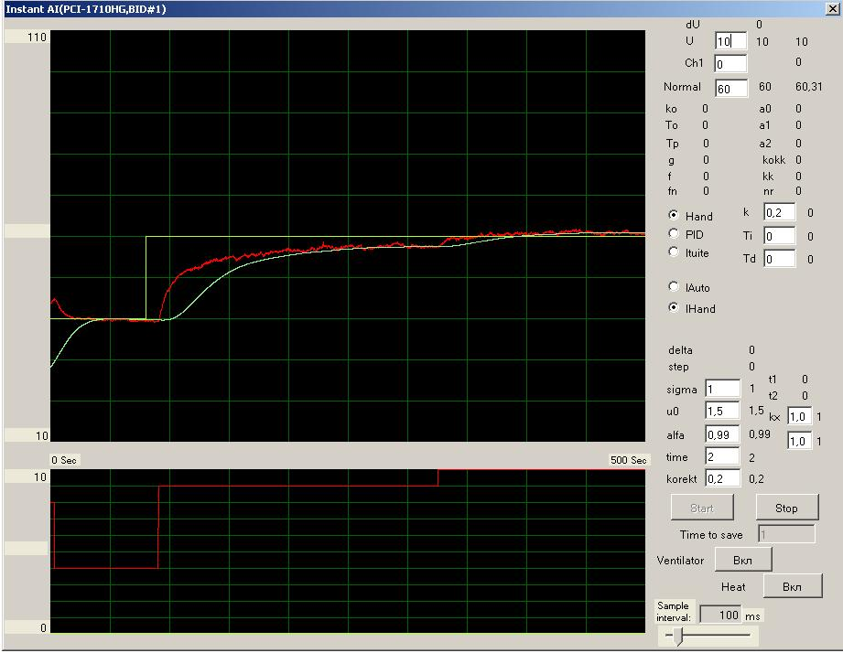
2. *Рис. 5.7. Окно программы*

**Контрольные вопросы**

1. Что используется в качестве нагревательного элемента в установке?

2. Преимущества и недостатки термометра сопротивления?

3. Классификация измерительных преобразователей по характеру преобразования и по месту в измерительной цепи?

4. Принцип действия электропневматического преобразователя?

5. Пневматический исполнительный механизм – это…?

6. Основные характеристики платы сбора данных?

## Лабораторная работа №2.

1. **Цель работы: Нахождение статической характеристики объекта управления.**
2. **Порядок выполнения:**
3. 1. В окне программы нажать кнопку Start.
4. 2. Нажать кнопку Ventilator.
5. 3. Нажать кнопку Heat. Загорится красная лампочка.
6. 4. В окно U ввести значение 1В.
7. 5. Подождать пока температура объекта установится.
8. 6. Повторить пункты 4 и 5, изменяя напряжение (U) с шагом от 1В до 10В.
9. 7. Выключить установку (п.3, п.2, stop).
10. 8. Выйти из программы.
11. 9. Построить график зависимости температуры T от управляемого воздействия U.
12. 10. Оформите протокол лабораторной работы, который должен содержать:

* Титульный лист;
* Цель работы;
* График статических характеристик.

1. **Контрольные вопросы**
2. 1. Типы статических характеристик.
3. 2. Как снимается статическая характеристика.
4. 3. Структура и основные элементы замкнутой системы управления.
5. 4. Фундаментальные принципы управления.

## Лабораторная работа №3.

1. **Цель работы: Расчет настроек ПИД-регулятора.**
2. **Порядок выполнения:**
3. 1. В окне программы нажать кнопку Start.
4. 2. Нажать кнопку Ventilator.
5. 3. Нажать кнопку Heat. Загорится красная лампочка.
6. 4. В окно U ввести значение ступенчатого значения (вариант задается преподавателем).
7. 5. Получить график переходного процесса.
8. 6. Выключить установку (п.3, п.2, stop).
9. 7. Выйти из программы.
10. 8. Записать файл с расширением sxe. (переходный процесс) на флешку.
11. 9. Распечатать график переходного процесса на бумагу формата А4.
12. 10. Кривую разгона, представленную на рисунке 5.8 аппроксимируем апериодическим звеном первого порядка с запаздыванием методом Ормана.
13. 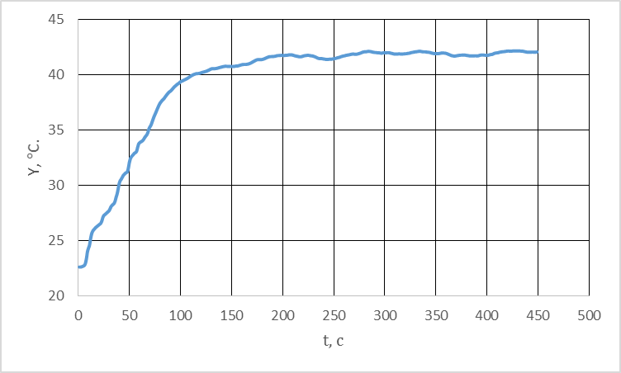
14. *Рис.5.8. Кривая разгона*
15. 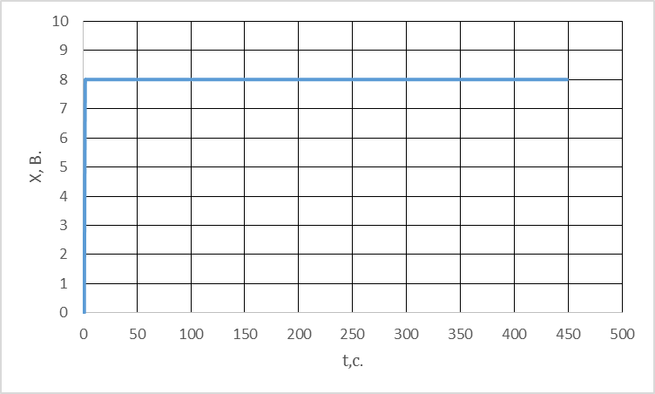
16. *Рис. 5.9. Ступенчатое воздействие*
17. Где *Y* – температура *Т°С*, а **X** – напряжение **U В**.
18. Время, необходимое для расчета времени переходного процесса и времени запаздывания находится при помощи формул (5.1) и (5.2).
19.  (5.1)
20.  (5.2)
21. Коэффициент передачи объекта находится по формуле (5.3).
22.  (5.3)
23. Постоянная времени находится по формуле (5.4), а запаздывание по формуле (5.5).
24.  (5.4)
25.  (5.5)
26. В итоге получаем передаточную функцию (5.6)
27.  (5.6)
28. На основании полученной передаточной функции рассчитываем настройки ПИД регулятора по методу Капеловича, для минимального времени регулирования.
29. Коэффициент передачи регулятора рассчитывается по формуле (5.7).
30.  (5.7)
31. Время изодрома можно найти по формуле (5.8), а время предварения по формуле (5.9).
32.  (5.8)
33.  (5.9)
34. Время интегрирования находится по формуле (5.10), а время дифференцирования по формуле (5.11).
35.  (5.10)
36.  (5.11)

11. Запустить установку (п.1, п.2, п.3).

12. Ввести в окне к Tu и Td собственные коэффициенты передачи, время интегрирования и время дифференцирования.

13. Получить график вывода температуры объекта на задание.

14. Выключить установку (п.6, п.7).

15. Записать файл с расширением exсel.

16. Распечатать график вывода температуры объекта на задание.

17. Оформите протокол лабораторной работы, который должен содержать:

* Титульный лист;
* Цель работы;
* График переходного процесса;
* Расчетные формулы;
* График переходного процесса в замкнутой системе регулирования.

**Контрольные вопросы.**

* 1. Типы динамических характеристик.
  2. Порядок обработки.
  3. Уравнение работы и передаточная функция усилительного звена.
  4. Уравнение работы и передаточная функция интегрирующего звена.
  5. Уравнение работы и передаточная функция дифференцирующего звена.
  6. Уравнение работы и передаточная функция апериодического звена.
  7. Уравнение работы и передаточная функция колебательного звена.
  8. Уравнение работы и передаточная функция запаздывающего звена.
  9. Время интегрирования.
  10. Время дифференцирования.

## Лабораторная работа №4.

1. **Цель работы: Оценка качества систем управления с ПИД-регулятором.**

1. По графику найти прямые оценки качества переходных процессов, показанные на рис. 5.12., по следующим формулам:

1. 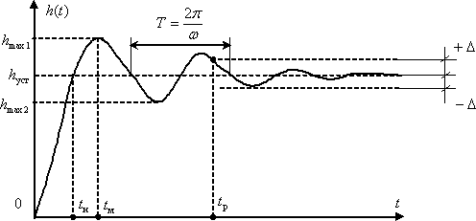
2. *Рис. 5.12. Время интегрирования.*
3. 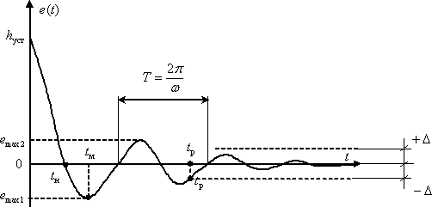
4. *Рис. 5.13 Время дифференцирования.*
5. tp– минимальное время, по истечении которого регулируемая величина будет оставаться близкой к установившемуся значению с заданной точностью –
6. .
7. ∆ предварительно задается в процентах от установившегося значения hуст, где нет определенных требований – принимают ∆%=5%.
8. σ – перерегулирование – максимальное отклонение от установившегося значения, выраженное в относительных единицах или процентах –
9.  или .
10. Обычно требования по перерегулированию составляют , иногда к качеству процессов может быть предъявлено требование , на пример в системах позиционирования манипуляторов промышленных роботов.
11. ω– частота колебаний –
12. ,
13. где *T*– период колебаний для колебательных процессов.
14. *N* – это число полных колебаний, которое имеет *h(t*) или *e(t)* за время регулирования tp, обычные требования по числу колебаний , в некоторых системах накладывают ограничение на колебательность , на пример, в системах с существенным люфтом в механических передачах.
15. tM– время достижения первого максимума.
16. tk– время нарастания переходного процесса, время от начала переходного процесса до момента первого пересечения графиком линии установившегося значения.
17. *k*– декремент затухания, равный отношению модулей двух смежных перерегулирований –



2.Найти прямые оценки.

3. Оформите протокол лабораторной работы, который должен содержать:

* Титульный лист;
* Цель работы;
* График переходного процесса;
* Расчетные формулы оценки качества системы автоматического регулирования.

**Контрольные вопросы.**

* + 1. Уравнение работы П-регулятора.
    2. Уравнение работы ПИ-регулятора.
    3. Уравнение работы ПИД-регулятора.
    4. График переходного процесса П-регулятора.
    5. График переходного процесса ПИ-регулятора.
    6. График переходного процесса ПИД-регулятора.
    7. Статическая характеристика 2-х позиционных регуляторов.
    8. Статическая характеристика 3-х позиционных регуляторов.
    9. Показатели качества переходного процесса.